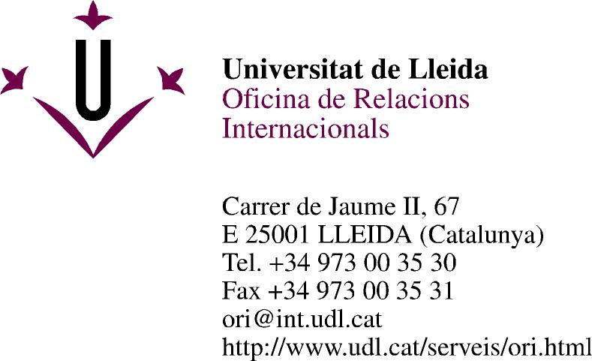
Annex 3

AMPLIACIÓ DE LA DURADA DE L’ESTADA DEL PERSONAL VISITANT A LA UdL

(Nom i cognoms)____________________________________________ amb DNI núm._____________________________ del o la (department o unitat administrativa)_______________________________________, responsable tècnic/a de l’estada a la UdL de (nom i cognoms)________________________________________________________

INFORMO QUE ACCEPTO L’AMPLIACIÓ DE L’ESTADA

Els nous terminis són els següents:

Data d’inici:

Data de finalització:

